ПРОЕКТ

План
работы комитета Южно-Уральской торгово-промышленной палаты
по природопользованию на второе полугодие 2014 года

№ п/п | Наименование мероприятия | Дата | Ответственный
1. | Совещание на тему: «Об имеющихся недостатках в порядке и организации уплаты недропользователями Челябинской области налога на добычу полезных ископаемых. Возможные пути их устранения». | сентябрь | Бабаец В.П.  Абдурахимов Ю.В.
2. | Заседание комитета с повесткой дня: «О подведении итогов работы комитета в 2014 году и рассмотрении плана работ комитета на первое полугодие 2015 года». | ноябрь | Бабаец В.П.

Председатель комитета ЮУТПП 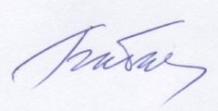
по природопользованию В.П. Бабаец

